Program konference
Záchranné výzkumy na Moravě a ve Slezsku v roce 2006

Brno, 25. – 26. 4. 2007

Středa 25. 4. 2007

9.30

- Petr Škrdla: Záchranné výzkumy paleolitických lokalit v redeponovanych sedimentech
- Michal Přichystal: Pokračování záchranného archeologického výzkumu sídliště kultury s lineární keramikou a jevišovické kultury v Brně-Starém Lískovci
- David Parma: Polykulturní sídliště Brno–Komín
- Petr Kos: Záchranné výzkumy v brněnské průmyslové zóně Černovická terasa v roce 2006
- Blanka Mikulková: Záchranné výzkumy ÚAPP Brno na Vyškovsku
- Blanka Mikulková: Záchranný výzkum v Hradisku u Kroměříže
- František Kostrouch - Jaromír Šmerda: Archeologické výzkumy na Hodonínsku za rok 2006
- Lubomír Šebela – Zdeněk Schenk: Hlinsko u Lipníka n. Bečvou, sídliště badenské kultury

13.30

- Vendula Vránová – Zdeněk Schenk: Záchranný archeologický výzkum na polykulturní lokalitě Předmostí-Dluhonice
- Marek Kalábek: II. etapa výzkumu sídliště popelnicových polí v Medlově (okr. Olomouc)
- Arkadiusz Tajer: Archeologické výzkumy na stavbě dálnice D1 (Stříbrnice, Vrchoslavice)
- Antonín Zůbek a kol.: Staronové polykulturní lokality v Brně (Soukenická, Cejl 73, Spálená)
- Jindřich Hlas: Výzkum polykulturního sídliště (LnK a KLPP) v Malých Hošticích (okr. Opava)
- Jindřich Hlas: Pohřebiště KLPP v Kravařích (okr. Opava)
- Tereza Krasnokutská: Sídliště ze starší doby římské v Oldřišově (okr. Opava)
- Marek Hladík – Marian Mazuch: Záchranné výzkumy mikulčického pracoviště AÚ AV ČR Brno v roce 2006
- Tomáš Mořkovský - Lukáš Šín: Záchranný výzkum slovanského pohřebiště v Divákách
- Jiří Kohoutek – Zdeněk Schenk: Výzkum v Přerově - Horním náměstí č.p. 26
- Jiří Kohoutek: Výzkum Klášťova v roce 2006

Po ukončení posledního bloku přednášek bude následovat v prostorách bývalé hradní vinárny společenský večer s živou hudbou.

čtvrtek 26. 4. 2007

9.30

- Milan Vokáč - David Zimola: Archeologické výzkumy Muzea Vysočiny Jihlava v roce 2006
- Petr Hejhal - Petr Hrubý: Archeologické výzkumy v Jihlavě v roce 2006 – výzkum
hornické krajiny
- Martin Geisler: Archeologický výzkum středověkého městečka ve Žďáru nad Sázavou –
sezóna 2006
- Kolektiv Archaia Brno o.p.s.: Záchranné archeologické výzkumy na území historického jádra města Brna a jeho předměstích (historické jádro - náměstí Svobody; Moravské náměstí; ulice Zámečnická, Mečová, Starobrněnská a Sukova; rekonstrukce domu Orlí 16; výzkum parcel domu Orlí 8-12; předměstí – výzkum na Soukenické; Dům U sedmi švábů; Přízova-Spálená; výzkum bývalého kartuziánského kláštera v Králově Poli; drobné výzkumy v prostoru bývalého premonstrátského kláštera v Zábrdovicích)
- Kolektiv Archaia Brno o.p.s.: Záchranné archeologické výzkumy v Tišnově a Jaroměřicích nad Rokytnou

13.30

- Hana Dehnerová – Ladislav Kaiser - Richard Zatloukal: Záchranné archeologické výzkumy v roce 2006 na území města Olomouce
- Pavel Šlézar: Záchranné archeologické výzkumy na území města Litovle v roce 2006
- Jakub Vrána: Předběžné výsledky záchranného výzkumu na Masarykově náměstí v Hranicích
- Tereza Krasnokutská - Michal Zezula: Středověké a novověké nálezy z Oldřišova (okr. Opava)
- Marek Kiecoň - František Kolář - Michal Zezula: Archeologické výzkumy v Opavě v roce 2006
- Marek Kiecoň - Pavel Malík - Zbyněk Moravec - Michal Zezula: Archeologické výzkumy v Ostravě v roce 2006
- Kolektiv Archaia Brno/Olomouc o.p.s.: Archeologické výzkumy v okrese Jeseník
- Kolektiv Archaia Brno/Olomouc o.p.s.: Archeologické výzkumy v okrese Přerov
- Kolektiv Archaia Brno/Olomouc o.p.s.: Archeologické výzkumy v okrese Olomouc
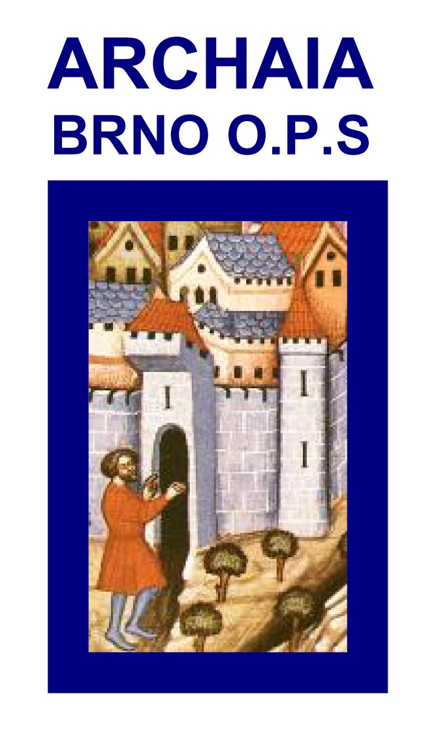


Organizační pokyny

- Konference se koná v bývalé vinárně na Špilberku – vchod z hlavní příjezdové cesty do hradu (viz přiložený plánek).
- Stravování je zajištěno v restauraci Ogilvy přímo na Špilberku, kde kromě možnosti výběru z jídelního lístku bude k dispozici menu v ceně 55 Kč. Obědy si hradí každý účastník sám. Pro společenské setkání, které se bude konat 25. 4. po skončení odpoledního bloku referátů v prostorách hradní vinárny, je zajištěno malé občerstvení, které je v režii pořádajících organizací.
- Pro vjezd do hradu autem je nutné povolení, které zájemcům na vyžádání zašleme předem v digitální podobě.

